不 符 合 项 报 告
审核领域及类型 | ■QMS □EMS □OHSMS  质量管理体系：初次认证第（二）阶段
受审核方 | 襄阳皖丰机械有限公司
受审核部门 | 办公室 | 陪同人员 | 李建国
不符合事实描述:

审核时发现公司的质量目标考核项目与质量目标分解表不能一一对应，部分质量目标如设备完好率和监测测量设备周检率没有考核，不符合规定要求。

上述事实不符合：☑ GB/T 19001:2016 idt ISO 9001:2015标准 9.1.1 条款
□ GB/T 50430-2017标准 条款:
□ GB/T 24001-2016 idt ISO 14001:2015标准 条款
□ GB/T 28001-2011 idt OHSAS 18001:2007标准 条款
□ ISO45001：2018标准 条款相关要求

不符合性质：□严重 ☑一般
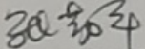
审核员：姜海军 审核组长：姜海军 受审核方代表：
日 期：2020.4.8 日 期：2020.4.8 日 期：2020.4.8
纠正措施验证（包括验证的主要内容和结果）
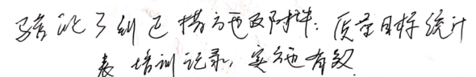

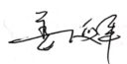
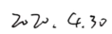
审核员： 日期：
不符合项纠正措施表
不符合项事实摘要：

公司的质量目标考核项目与质量目标分解表不能一一对应，部分质量目标如设备完好率和监测测量设备周检率没有考核。

纠正情况：

重新进行质量目标统计考核。

原因分析：

办公室人员对标准学习不够充分，没有认识到考核需要与分解表进行一一对应，对设备完好率和监测测量设备周检率已经进行过统计考核，但是没有形成记录表。

纠正措施：

重新学习ISO9001:2015标准9.1.1条款的要求，学习分析与评价控制程序的要求。

预定完成日期：2020.4.30日
举一反三检查情况：

再查其他有无类似情况，未发生。

受审核方纠正措施有效性的验证：

措施有效。

验证人： 日期：2020.4.30
受审核方代表： 日期：2020.4.30

